LUDIANO

Bauland

Bauland mit genehmigtem Projekt

……………………………………..……………..……………………………………..………..…………………….……………….

terreno edificabile con progetto approvato

in zona tranquilla e soleggiata

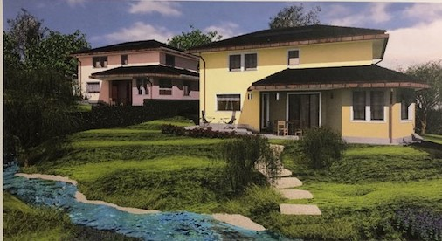

4180/3580
Fr. 400‘000.--
● Standort | Umgebung

Eckdaten | Ausstattung

Wohnfläche: ca.
Grundstückfläche: 1354ca.
Geschosse:
Zustand: ansprechend
Dusche/WC:
Heizung:
Zweitwohnsitz: no
Keller: diverse
Parkplätze:

6721 Ludiano/Serravalle

Region: Blenio
Lage: sehr ruhige und sonnige Lage
Aussicht: herrlicher Ausblick
Schulen: 250m und Malvaglia
Einkauf: 250m und Malvaglia
öffentlicher Verkehr: 200m
Distanz nächste Stadt: 7,6km
Distanz Autobahn: 3km

● Beschreibung

Dieses Grundstück liegt in einem Gebiet, das von der Straße aus leicht zugänglich ist und gleichzeitig sehr ruhig und sonnig ist.
Es gibt bereits ein von der Gemeinde genehmigtes Projekt für den Bau von 2 Häusern und die Aufteilung in 2 Grundstücke.

● Highlights

- sehr ruhige und sonnige Lage
- leichter Zugang
- Nähe zur Autobahn

● Posizione | Dintorni

Dati salienti | Attrezzature

Superficie abitabile: ca. m2
Superficie del terreno: ca. 1354 m2
Pavimenti:
Condizione:
Anno di costruzione:
bagno/WC:
riscaldamento:
residenza secondaria: no
Cantina:
Posti auto:

6721 Ludiano/Serravalle

Regione: Blenio
Posizione: molto tranquillo e soleggiato
Vista: splendida vista
Scuole: a 150m e Malvaglia
Acquisto: a 150m e Malvaglia
trasporto pubblico: 200m
Distanza città successiva: 7,6km
Distanza autostrada: 3km

Descrizione del’immobile

Questo terreno si trova in una zona facilmente accessibile dalla strada ed al tempo stesso molto tranquilla e soleggiata.
C’è un progetto già approvato dal comune per la realizzazione di 2 case e la suddivisione in 2 particelle.

● Highlights

- posizione molto tranquilla e soleggiata
- facile accesso
- vicino all'autostrada

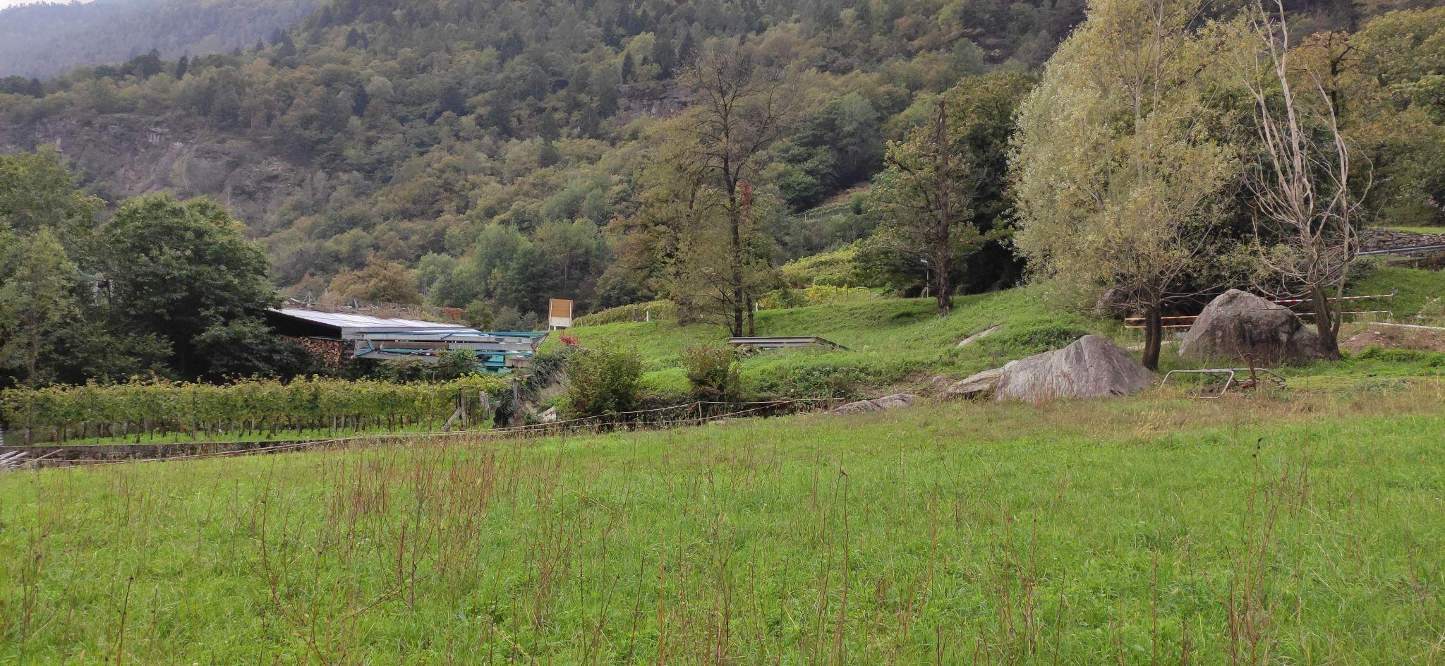

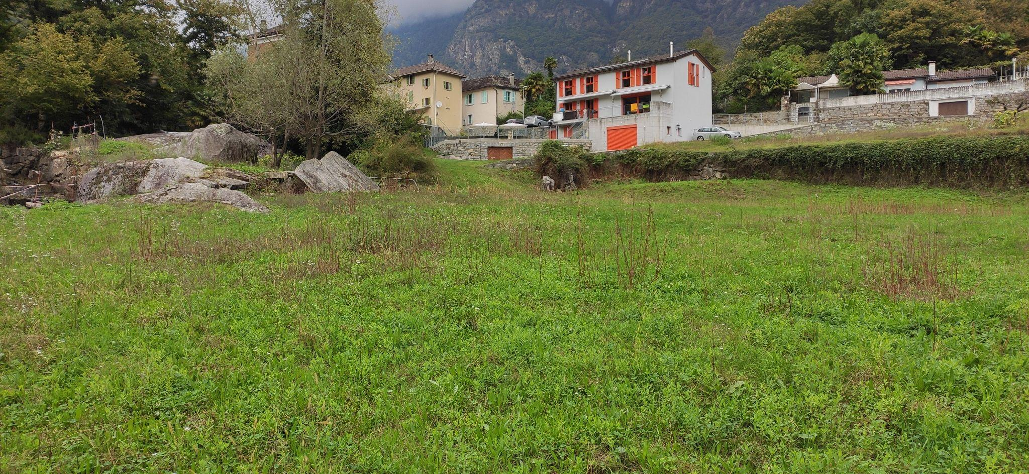

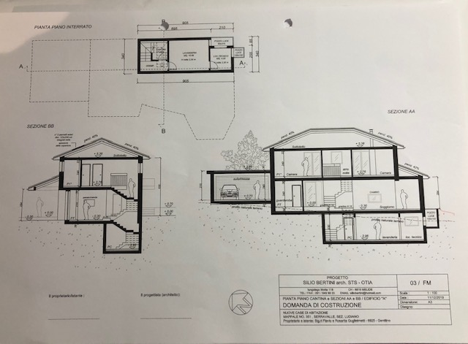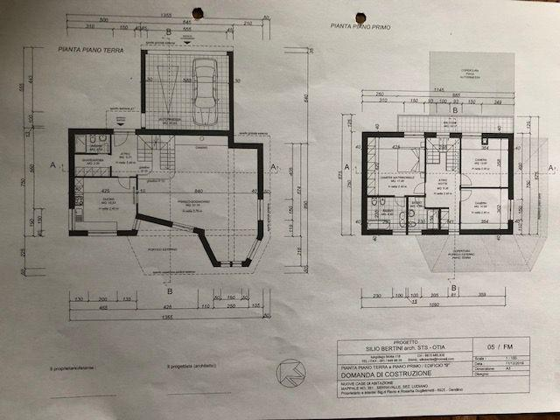

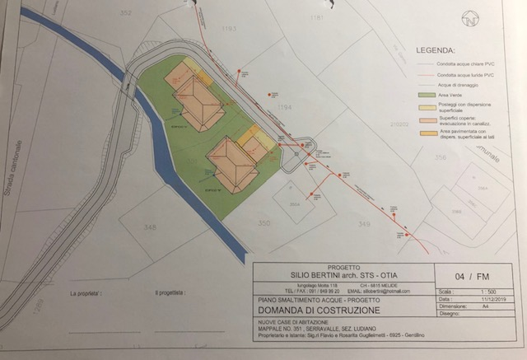

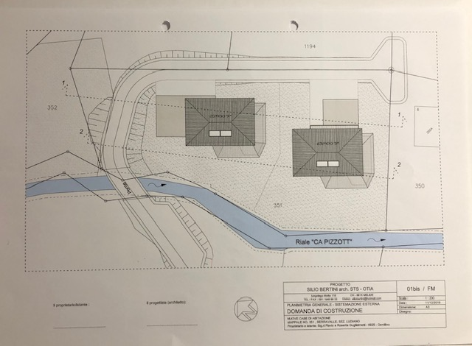

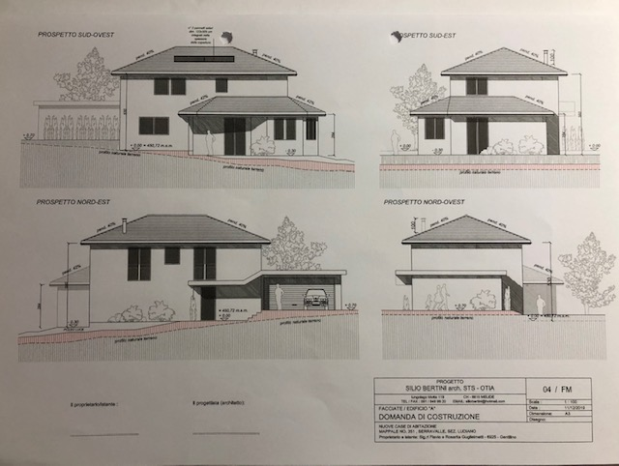

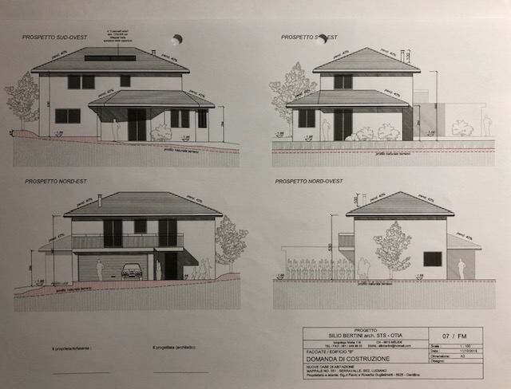

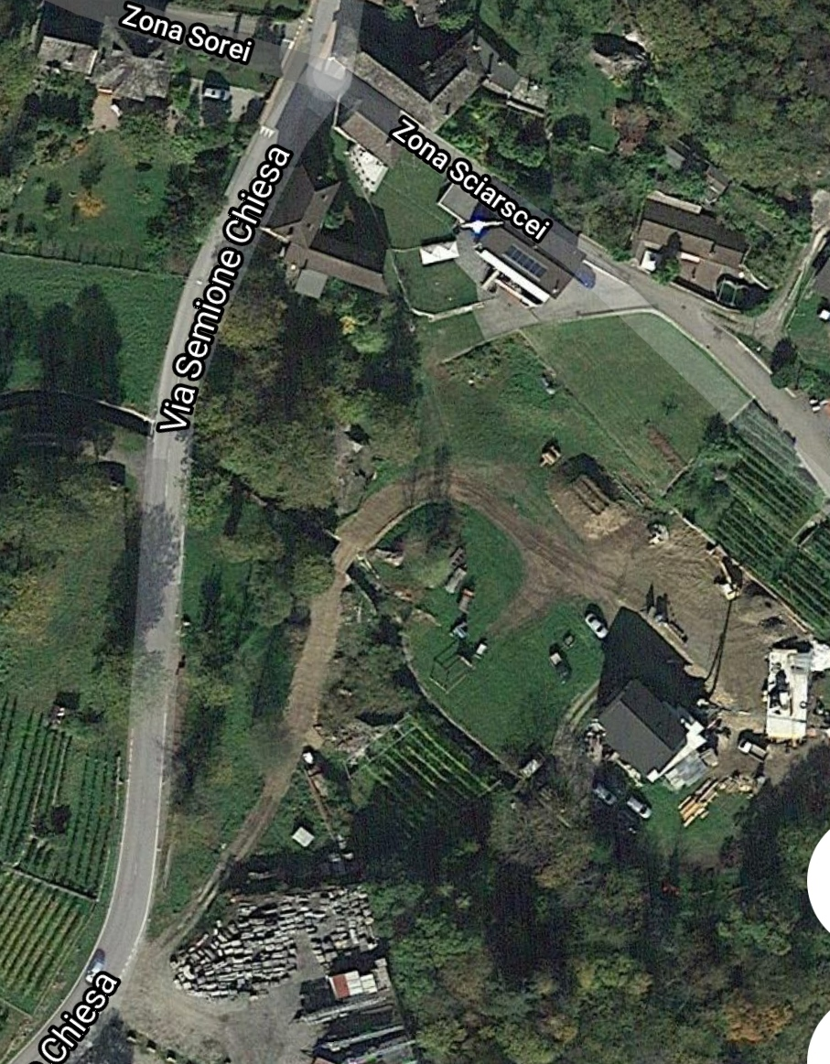

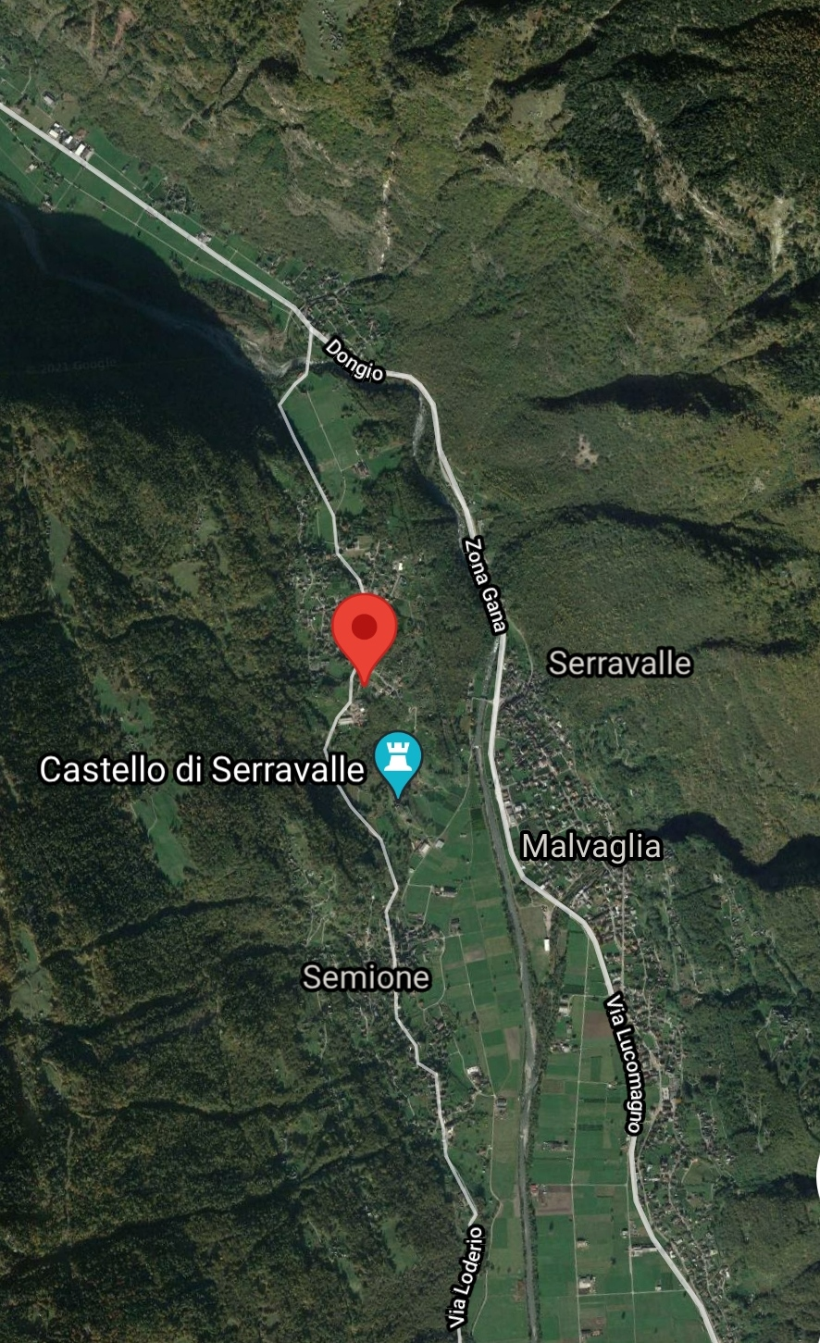

TICINO | Ludiano-Serravalle

